История, ПОСО-2

Заполните пропуски в данных предложениях, используя приведённый ниже список пропущенных элементов: для каждого предложения, обозначенного буквой и содержащего пропуск, выберите номер нужного элемента. Запишите в ответ цифры, расположив их в порядке, соответствующем буквам.
1.А)____________ впервые произвёл таран в ночном воздушном бою, сбив на подступах к Москве вражеский бомбардировщик.
Б) В годы Великой Отечественной войны немцы 900 дней осаждали город ____________.
В) Курская битва была в ____________.
Пропущенные элементы:
1) В. В. Талалихин
2) Н. Ф. Гастелло
3) 1942 г.
4) 1943 г.
5) Сталинград
6) Ленинград
2.
А) ____________ — первая женщина, Герой Советского Союза, партизанка, награжденная посмертно, замученная и казненная фашистами в ноябре 1941 г. в деревне Петрищево.
Б) Летом 1942 г. немецкая армия Паулюса нанесла удар по городу ____________.
В) Белорусская операция была проведена в ____________.
Пропущенные элементы:
1) 1941 г.
2) 1944 г.
3) Вера Волошина
4) Зоя Космодемьянская
5) Киев
6) Сталинград
3.А) Героиня обороны Москвы, Герой Российской Федерации ____________была повешена немцами 29 ноября 1941 в совхозе Головково Наро-Фоминского района.
Б) Первый артиллерийский салют в Москве, в честь освобождения Орла и Белгорода, был дан в ____________ году.
В) Встреча наших войск с союзниками произошла на реке ____________.
Пропущенные элементы:
1) Эльба
2) Висла
3) Зоя Космодемьянская
4) Вера Волошина
5) 1945 г.
6) 1943 г.
4.А) Герой Российской Федерации Вера Волошина была повешена немцами в ходе сражения за ____________.
Б) За неумелое командование войсками Западного фронта в начальный период войны был казнен генерал ____________.
В) Встреча наших войск с союзниками произошла на реке Эльбе в апреле ____________ года.
Пропущенные элементы:
1) Лениград
2) Москва
3) Г. К. Жуков
4) Д. Г. Павлов
5) 1945 г.
6) 1943 г.
5.А) Летчик-герой, трижды герой Советского Союза, сбивший наибольшее количество самолетов противника, в годы Великой Отечественной войны ____________.
Б) Василий Чуйков прославился при обороне г. ____________.
В) Варшава была освобождена в ____________ г.
Пропущенные элементы:
1) 1944 г.
2) А. Маресьев
3) 1945 г.
4) Москва
5) И. Кожедуб
6) Сталинград
6.А) Снайпер, прославившийся в дни Сталинградской битвы ____________.
Б) 250 дней героически держался в осаде г. ____________.
В) Сталинградская битва завершилась в ____________.
Пропущенные элементы:
1) 1944 г.
2) В. Зайцев
3) 1943 г.
4) Киев
5) И. Кожедуб
6) Севастополь
7.А) Наибольшее количество званий Героя Советского Союза было присвоено в результате битва за ____________.
Б) Второй фронт во Франции был открыт союзниками в ____________.
В) Летчик-герой, трижды герой Советского Союза, сбивший наибольшее количество самолетов противника, в годы Великой Отечественной войны ____________.
Пропущенные элементы:
1) 1944 г.
2) А. Маресьев
3) 1945 г.
4) Москва
5) И. Кожедуб
6) Днепр
8.А) Оборона Брестской крепости в ____________ г. показала один из примеров стойкости советских солдат и командиров.
Б) Во время наступления на Москву фашистским войскам не удалось взять г. ____________.
В) Одним из руководителей молодежной подпольной организации «Молодая гвардия» был ____________.
Пропущенные элементы:
1) В. Третьякевич
2) 1941 г.
3) 1942 г.
4) Калинин
5) Н. Кузнецов
6)Тула
9.А) Молодежная комсомольская организация «Молодая гвардия» действовала на территории г. ____________.
Б) Первый ночной таран в годы войны совершил ____________.
В) Курская битва была в____________ г.
Пропущенные элементы:
1) 1944
2) В. Талалихин
3) 1943
4) Краснодон
5) И. Кожедуб
6) Минск
10.А) Генерал-лейтенант инженерных войск, профессор Военной академии Генерального штаба, зверски замученный фашистами в концлагере Маутхаузен____________.
Б) Легендарный разведчик Н. Кузнецов действовал в районе г. ____________.
В) Тегеранская конференция «Большой тройки» проходила в ____________.
Пропущенные элементы:
1) 1944
2) Н. Капица
3) 1943
4) Краснодон
5) Д. Карбышев
6) Ровно
11. Прочитайте отрывок из воспоминаний маршала К.К. Рокоссовского и укажите, о какой битве идет речь.
«Утром 1 февраля огненная буря обрушилась на позиции врага. Нам с наблюдательного пункта было видно, как весь передний край его обороны потонул в разрывах снарядов и мин. По артиллерийским позициям в глубине обороны бомбовые удары наносила авиация. Канонада грохотала долго. Наконец она стихла. И тотчас во многих местах над еще дымившейся черной землей затрепетали белые флаги. Появлялись они стихийно, помимо воли немецкого командования, и потому получалось, что на одном участке немцы сдавались, бросая оружие, а на другом еще продолжали драться. В отдельных местах бой шел еще сутки. Только утром 2 февраля остатки окруженной северной группы стали сдаваться в массовом порядке, и опять это происходило помимо воли фашистского командования. Окруженная группировка противника прекратила свое существование».
Заполните пустые ячейки таблицы, используя представленные в приведённом ниже списке данные. Для каждой ячейки, обозначенной буквами, выберите номер нужного элемента. Запишите в ответ цифры, расположив их в порядке, соответствующем буквам:
А | Б | В | Г | Д | Е
12.
Событие | Дата | Участник(-и)
Наступательная операция «Багратион» | _________ (А) | И. Х. Баграмян, И. Д. Черняховский
Сталинградская битва | _________ (Б) | ___________ (В)
______________ (Г) | Август–декабрь 1943 г. | Г. К. Жуков, К. К. Рокоссовский, И. С. Конев
Битва за Москву | __________ (Д) | ____________ (Е)
Пропущенные элементы:
1) М. А. Егоров, М. В. Кантария
2) сентябрь 1941 г. – апрель 1942 г.
3) Я. Ф. Павлов
4) битва на Курской дуге
5) битва за Днепр
6) июнь–август 1944 г.
7) июль 1942 г. – февраль 1943 г.
8) И. В. Панфилов
9) май 1942 г.

13.
Событие | Дата | Участник(-и)
Сталинградская битва | __________(А) | В. И. Чуйков
Тегеранская конференция | __________(Б) | __________(В)
__________(Г) | январь—февраль 1945 г. | Г. К. Жуков
штурм Берлина | __________(Д) | __________(Е)
Пропущенные элементы:
1) ноябрь—декабрь 1943 г.
2) Висло-Одерская операция
3) июль 1942 г.—2 февраля 1943 г.
4) апрель;—май 1945 г.
5) И. В. Сталин, Ф. Д. Рузвельт, У. Черчилль
6) июнь—август 1944 г.
7) 9 августа—2 сентября 1945 г.
8) И. С. Конев
9) Ясско-Кишинёвская операция
14.
Событие | Дата | Участник(-и)
Операция «Багратион» | __________(А) | И. Х. Баграмян, И. Д. Черняховский
Сталинградская битва | __________(Б) | __________(В)
__________(Г) | август—декабрь 1943 г. | Г. К. Жуков, И. С. Конев К. К. Рокоссовский
Битва за Москву | __________(Д) | __________(Е)

Пропущенные элементы:
1) М. А. Егоров, М. В. Кантария
2) сентябрь 1941 г. — апрель 1942 г.
3) Я. Ф. Павлов
4) битва на Курской дуге
5) битва за Днепр
6) июнь—август 1944 г.
7) июль 1942 г. — февраль 1943 г.
8) И. В. Панфилов
9) май 1942 г.

15.
Событие | Название населённого  пункта (территории) | Год
__________(А) | д. Прохоровка | __________(Б)
__________(В) | г. Сталинград | 1942 г.
Первый воздушный ночной таран в период  Великий Отечественный войны | __________(Г) | __________(Д)
Первая встреча советских и американских войск  в период Великой Отечественной войны | __________(Е) | 1945 г.

1) г. Торгау
2) 1943 г.
3) г. Москва и Московская область
4) г. Будапешт
5) окружение 6-й германской армии под командованием Ф. Паулюса
6) первая встреча лидеров стран «Большой тройки»
7) 1941г.
8) крупнейшее танковое сражение в период Великой Отечественной войны
9) 1944 г.
16. Рассмотрите схему событий одного из периодов Великой Отечественной войны и выполните задание

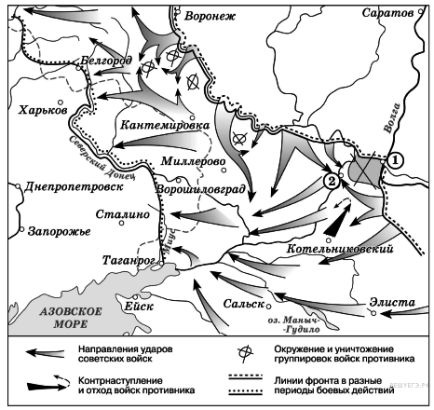
Укажите название города, обозначенного на схеме цифрой «1».
Укажите название города, обозначенного на схеме цифрой «2», в районе которого произошло соединение войск двух фронтов Красной армии.
Укажите название периода в ходе войны, начало которому положили события, обозначенные на схеме
17.Какие суждения, относящиеся к событиям, обозначенным на схеме, являются верными? Выберите три суждения из шести предложенных. Запишите в таблицу цифры, под которыми они указаны.

1) На схеме обозначены боевые действия до конца 1943 г.
2) События, обозначенные на схеме, явились первым наступлением Красной армии в ходе Великой Отечественной войны.
3) На схеме обозначены боевые действия Красной армии в ходе операции «Уран».
4) Участником событий, обозначенных на схеме, являлся К. К. Рокоссовский.
5) В кольце окружения, обозначенном на схеме, оказалось более 2 млн немецких солдат.
6) События, обозначенные на схеме стрелками, начались в ноябре 1942 г.

18.
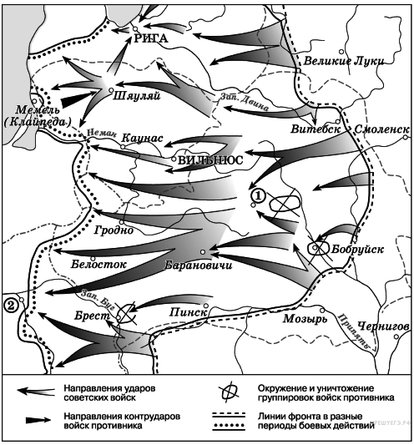
Продолжите фразу: «События, обозначенные на схеме стрелками, начались в тысяча девятьсот _____________
Укажите название города, обозначенного на схеме цифрой «1».
Укажите название столицы государства, обозначенной на схеме цифрой «2».
19.Какие суждения, относящиеся к событиям, обозначенным на схеме, являются верными? Выберите три суждения из шести предложенных. Запишите в таблицу цифры, под которыми они указаны.

1) События, обозначенные на схеме, являются частью коренного перелома в ходе Великой Отечественной войны.
2) События, обозначенные на схеме, произошли после открытия союзниками Второго фронта в Европе
3) На схеме обозначены действия Красной армии в ходе проведения операции «Уран».
4) Город Кенигсберг был взят Красной армией в ходе событий, обозначенных на данной схеме.
5) На схеме обозначены действия Красной армии в ходе проведения операции «Багратион».
6) В ходе событий, обозначенных на схеме, территория Белорусской ССР была полностью освобождена от немецко-фашистских захватчиков.

20. Рассмотрите изображение и выполните задания
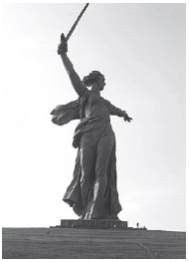
Какие суждения о данном монументе являются верными? Выберите два суждения из пяти предложенных. Запишите в таблицу цифры, под которыми они указаны.
1) Название монумента — «Победа».
2) Этот монумент стоит в Севастополе.
3) Название кургана, на котором стоит монумент, — Малахов курган.
4) Этот монумент посвящен событиям Великой Отечественной войны.
5) Автор монумента — скульптор Е. В. Вучетич.

